Промежуточная аттестация по химии ученика(цы) 8 _____класса

(ФИО)______________________________________________________________________________

1.







Ответ _________

2.

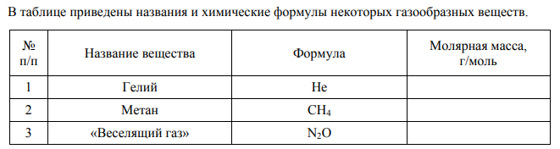

3. Вычислите массу 0,4 моль метана.

Решение:

4.



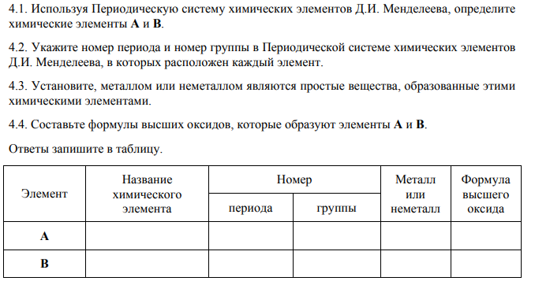

5.

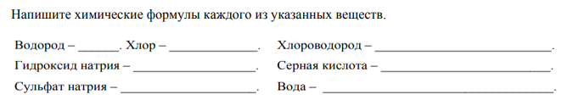

6. Из перечня веществ задания 5, выберите любое сложное вещество (кроме воды). Запишите его химическую формулу и укажите, к какому классу неорганических соединений оно относится

Вещество_________________________ Класс соединений _______________________________

7. Запишите уравнения реакций, заменив названия веществ формулами; укажите типы химических реакций:

водород + хлор → хлороводород;

гидроксид натрия + серная кислота → сульфат натрия + вода;

8.

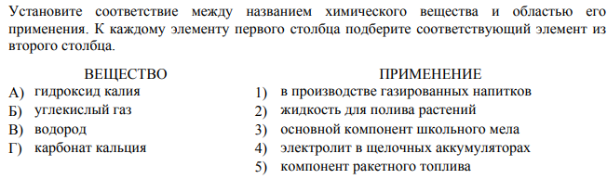

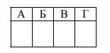

9. Решите задачу.

Вычислите объем углекислого газа(н.у.), который можно получить при разложении 4 моль карбоната кальция.

(СаСО3 → СаО + СО2)

Решение: